ANFORMZINK 0,60 x 450 x 12.000 mm

RHEINZINK

Eigenschaften

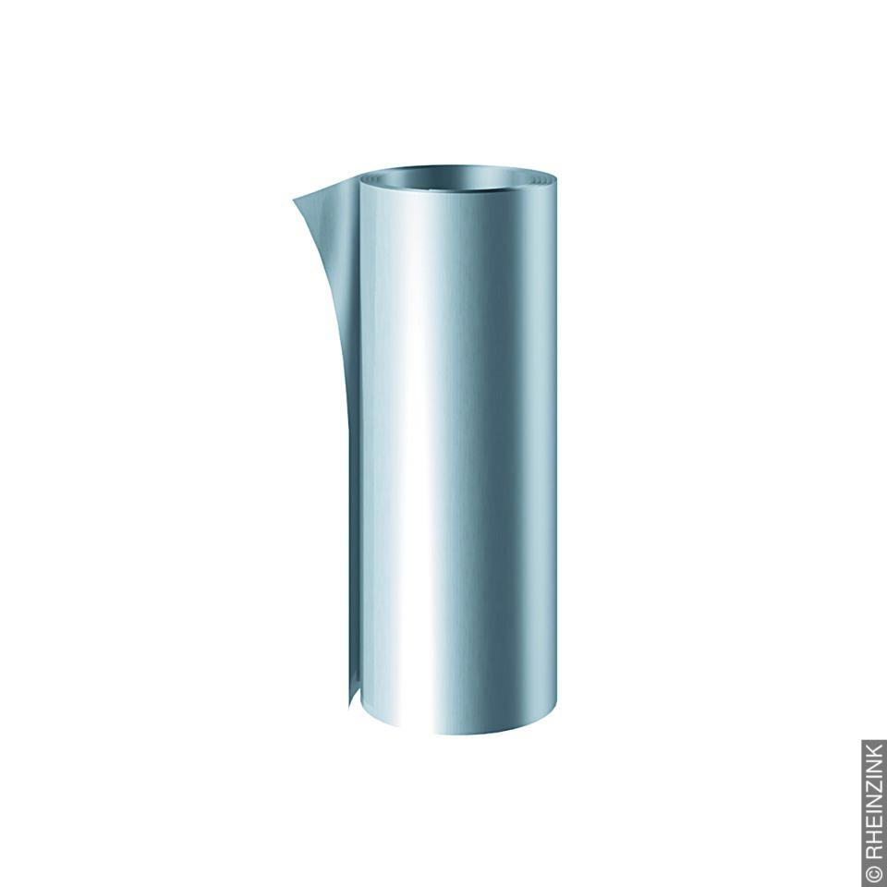

GTIN:

4022436160062

HAN:

11010161

Werkstoff

Zink

Breite (mm)

450,00

Länge (mm)

15.000,00

Stärke (mm)

0,60